

**Великовікнинська загальноосвітня школа І-ІІІ ступенів**

47320, с. Великі Вікнини , вул. О. Маньковського, 52, Збаразький р-н, Тернопільська обл.

тел. 33-3-14, v.viknunu@gmail.com

Конспект відкритого уроку

із зарубіжної літератури

**Френсіс Бернетт «Маленька принцеса».**

**Сповідуємо добро і милосердя**

**Підготувала: вчитель вищої категорії**

**української мови та літератури,**

**зарубіжної літератури**

**Великовікнинської ЗОШ**

**І-ІІІ ступенів**

**Барчук Ольга Андріївна**

* **2018 -**

**Тема: Позакласне читання. Френсіс Бернетт «Маленька принцеса».**

**Сповідуємо добро і милосердя.**

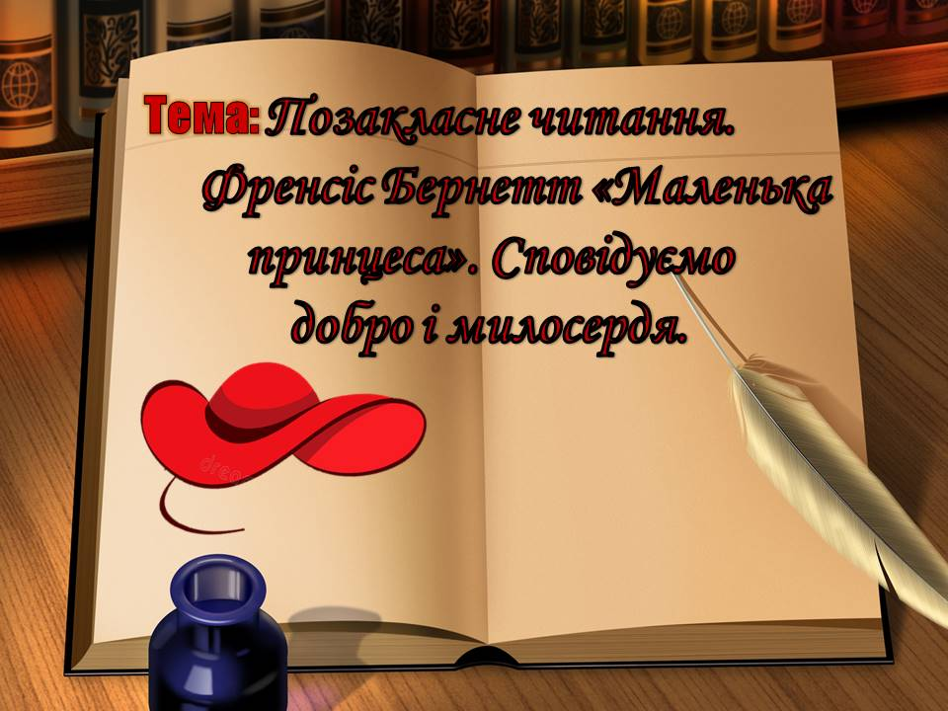

**Мета:** навчальна: допомогти учням усвідомити зміст та ідейно-художнє

значення розділів книги Бернетт для розкриття образу головної

героїні та ідеї твору;

розвивальна:розвивати навички самостійної роботи з книгою,

вміння характеризувати героїв за текстом,висловлювати свої

думки та обґрунтовувати їх;

виховна: виховувати ціннісне ставлення до ближніх, розвиваючи у

собі найкращі моральні риси: доброту, милосердя, людяність і

співчутливість.

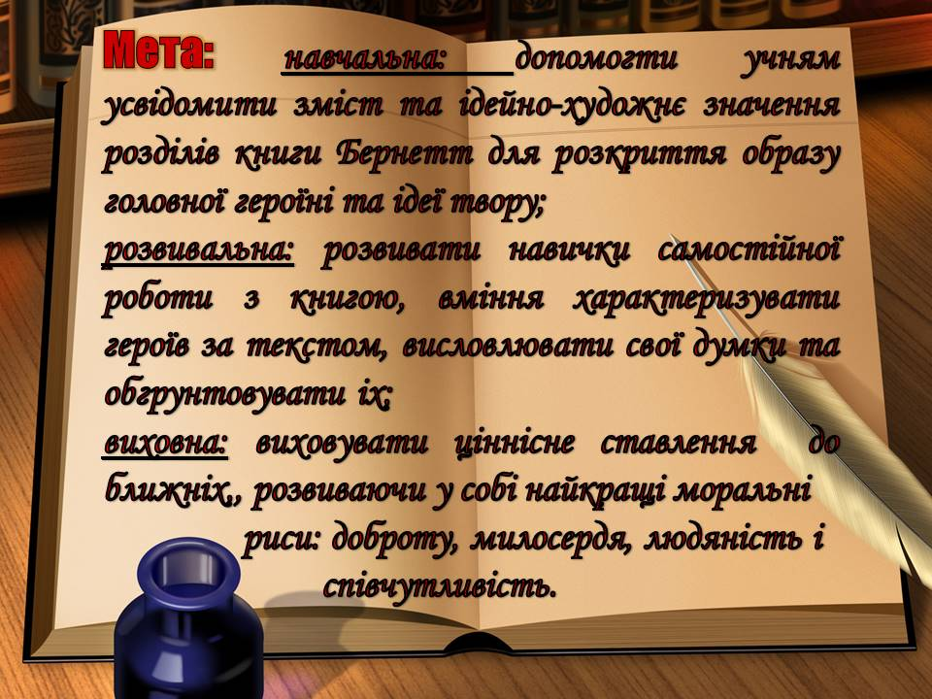

**Теорія літератури:** роман, герой художнього твору.

**Обладнання:** портрет письменниці, вислови про добро,картки із запитаннями для аналізу змісту твору.

**Тип уроку:** комбінований урок, урок-бесіда з позакласного читання.

**Хід уроку**

**Епіграф уроку:** *«Поки маємо час, усім робім добро…»*  (Святе письмо. Біблія.)

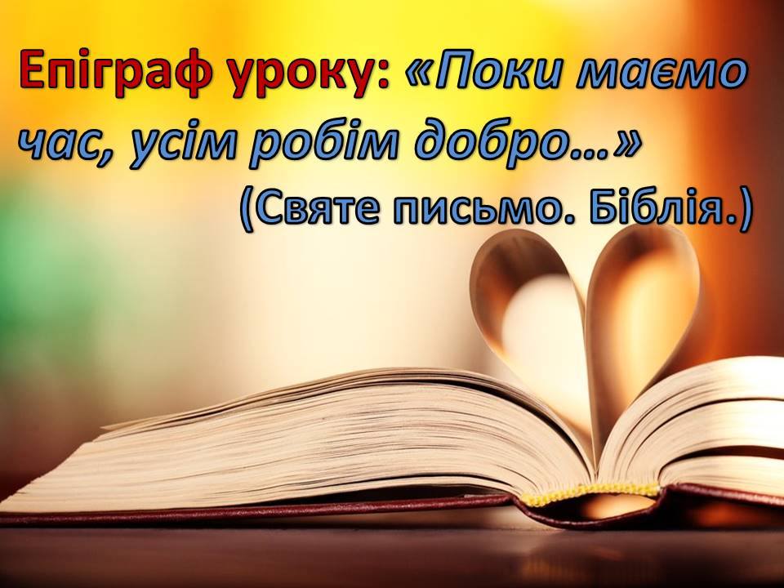

**1.Організаційний момент**



**2.Мотивація навчальної діяльності. Оголошення теми й мети уроку**

Вступне слово вчителя

Врятує світ краса -

Завжди так говорили.

Тепер врятує світ лиш доброта,

Бо однієї вже краси занадто мало.



Бо скільки всюди зла -

Людина вже не та!

Тож, люди, на землі

Спішіть добро творити,

Щоб нам не згинути у морі зла!

Щоб кожен міг серед краси прожити

У царстві справедливості й добра.



Сьогодні недаремно ми почали урок з поезії про добро. Ми,діти,міркуватимемо над серйозними дорослими питаннями: якою має бути людина? Для чого вона прийшла у цей світ? Як ми повинні ставитись до своїх ближніх і до всіх оточуючих людей?



Як ви розумієте слова Святого Письма? Чи справді так важливо бути добрим? Чому?

**3.Словникова робота.**



Поясніть значення слів «добро», «доброта», «милосердя».

Добро - корисна справа.

Доброта – чутливе ставлення до людей.

Милосердя - це безкорислива допомога або співчуття до ближнього, яку здійснює людина від щирого серця.

**4. Літературна розминка. Розповідь про життєвий і творчий шлях письменниці**.

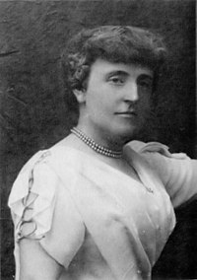

**5. Бесіда з позакласного читання.**

(Стислий переказ твору).

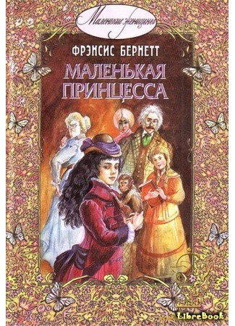

**6. Обмін враженнями від прочитаного**.

1.Якою зображена Сара в повісті? (Служниця, безкоштовна вчителька малюкам, краща учениця для панів – перевіряючих).

2.Які теми найбільш яскраво описуються у книзі? (Теми: змалювання любові до батьків, тварин, книжок; змалювання дитячої дружби, мрії, радості, трагізму дитячих душ).

3.Назвати найулюбленіші заняття Сари.

4.Хто така Емілі?

5.Який шкільний предмет Сара ніколи не вчила, але знала його дуже добре?

6.Для чого Сара запропонувала Беккі приходити до неї в кімнату?

7.Ким уявляла себе Сара? Що вирішила вона дарити людям?

8.Куди переселили Сару після того, як взнали, що її батько розорився і помер?

9.Яку тваринку приручила Сара в кімнаті на горищі і годувала його крихтами?

10.Яка фантазія підтримувала Сару в найважчі для неї дні?

11.Перерахуйте декілька вчинків Сари, які підкреслюють її доброту і милосердя.

12.Що вирішив подарувати дівчинці багатий чоловік із сусіднього будинку?

7. **Інсценізація твору. Зустріч Сари і Беккі**.

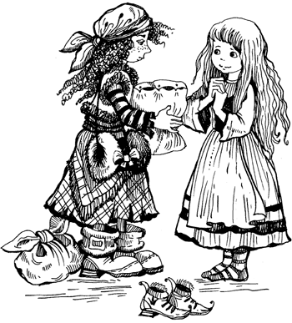

* Як відбулась зустріч дівчаток?
* Чим пригостила Сара свою гостю?
* Що пообіцяла Сара розказувати щодня Беккі?

**8. Перегляд фрагментів кінофільму, висловлення своїх думок.**

* Які муки терпіла маленька дівчинка?

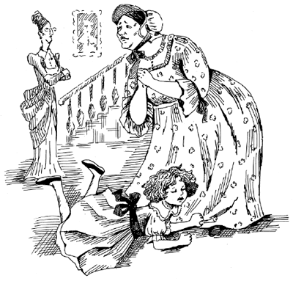

* З ким порівнювала себе Сара, перебуваючи в найтяжчих випробуваннях?
* За кого молилася маленька Сара?

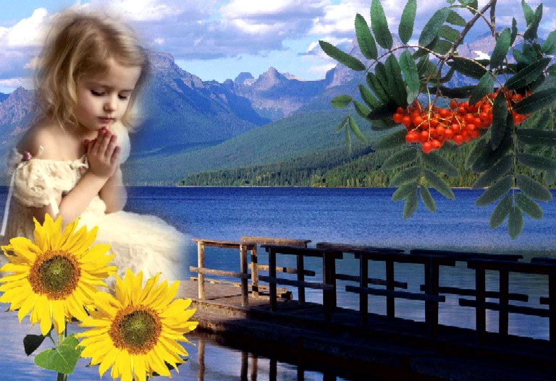

**9**.**Розгляд картини « Дівчинка на горищі. Бастилія.»**

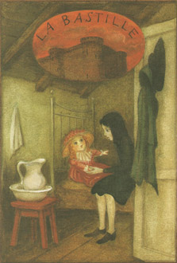

* Чи є щось спільне між полоненими бійцями,воїнами АТО і «нестерпними муками маленької принцеси?»

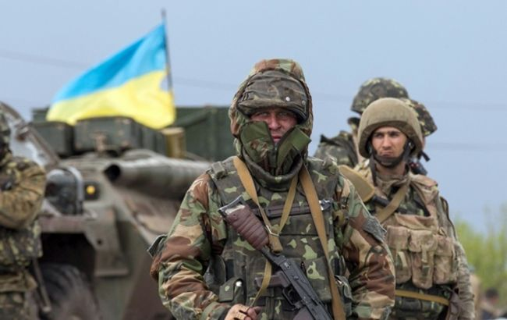

* Розкажіть про умови життя Сари на горищі.
* Які риси характеру проявляються у нашої героїні?
* Яку роль відіграли члени «Великої родини» у житті дівчинки?
* З якими тваринками дружила Сара?

**10. А яка ваша улюблена сценка?**

**11.Нове життя Сари.**

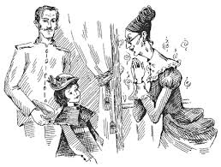

* Про кого згадала Сара?
* Як звати цю маленьку крихітку?

**12. Що найбільше любила дівчинка робити у вільний час?** (Читати книги.)

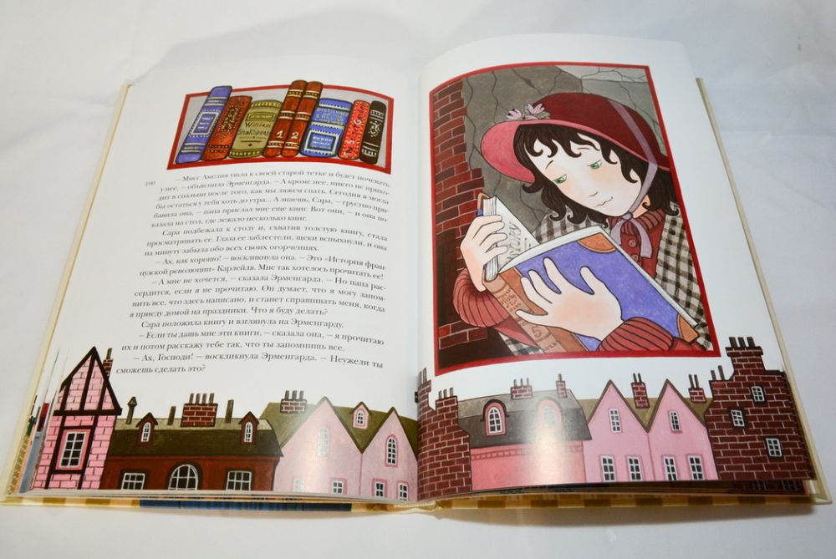

* А ви любите читати книги?

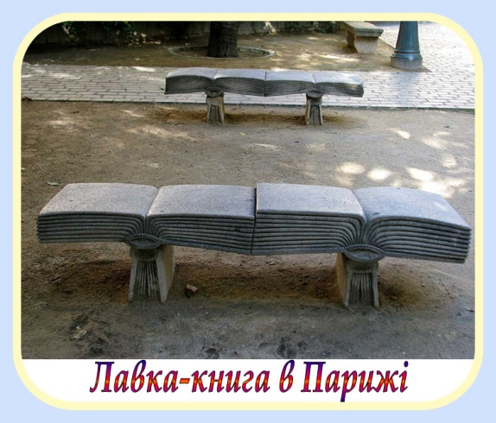 Запам’ятайте: ви можете опинитись в тяжкій ситуації, без грошей і сім’ї, втратити роботу і гроші, але знання –це те, що завжди залишиться поруч із вами. Бережіть книгу –цю найбільшу скарбницю людства.

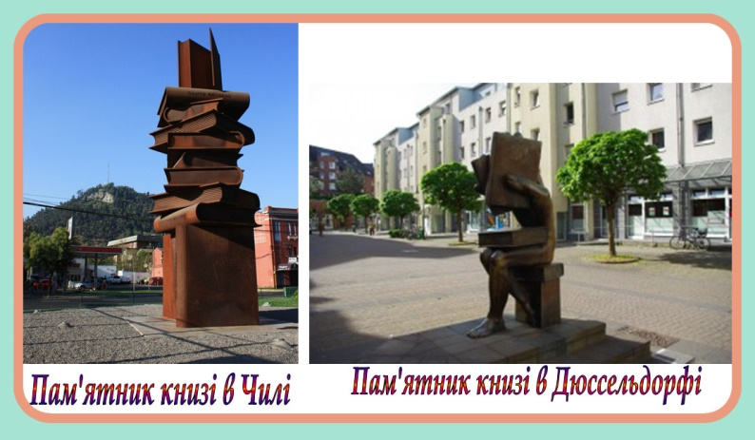А тепер переглянемо зображення пам’ятників книгам у світі.

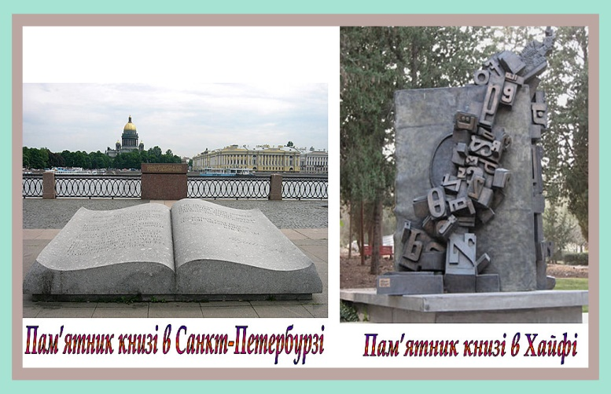

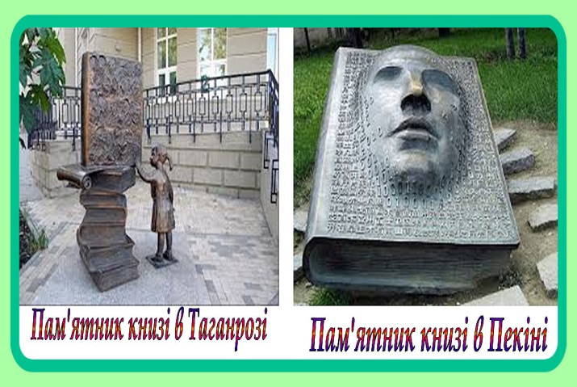

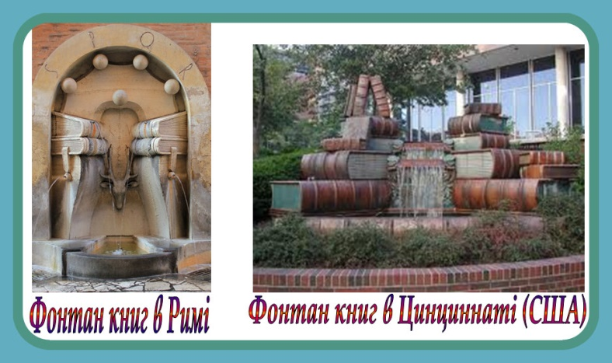

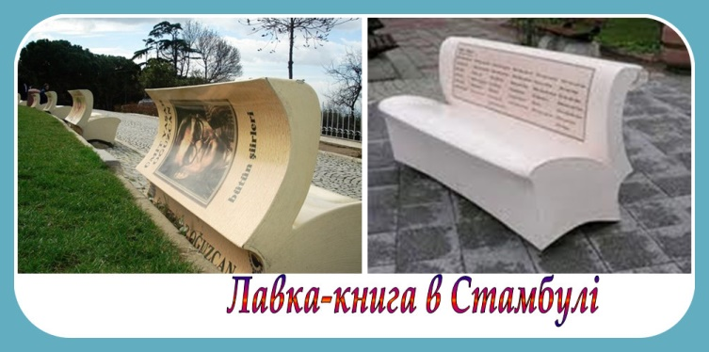

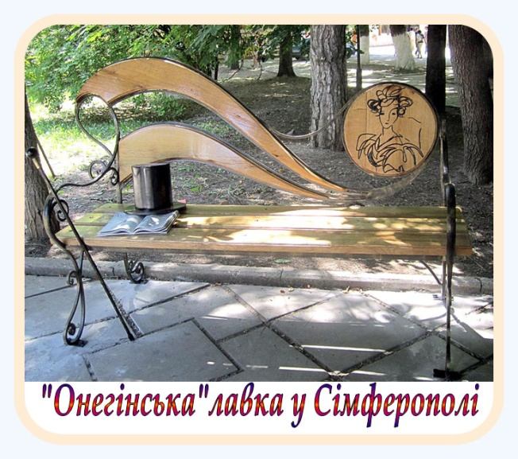**Як шанують книги в Україні:**

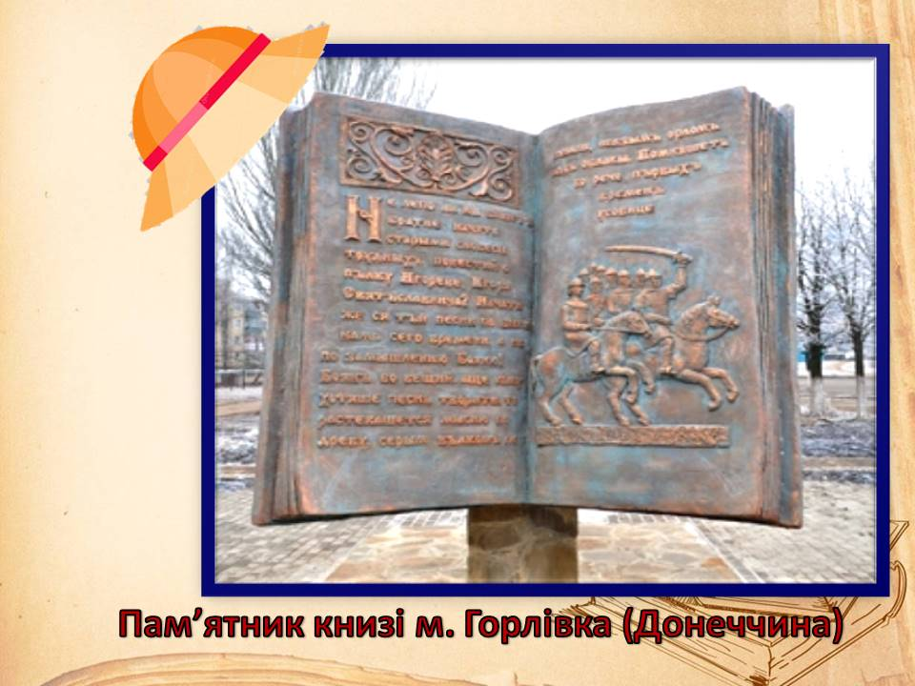

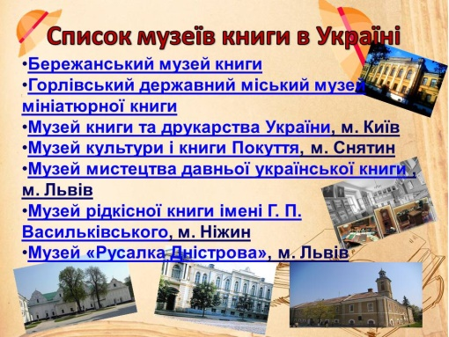

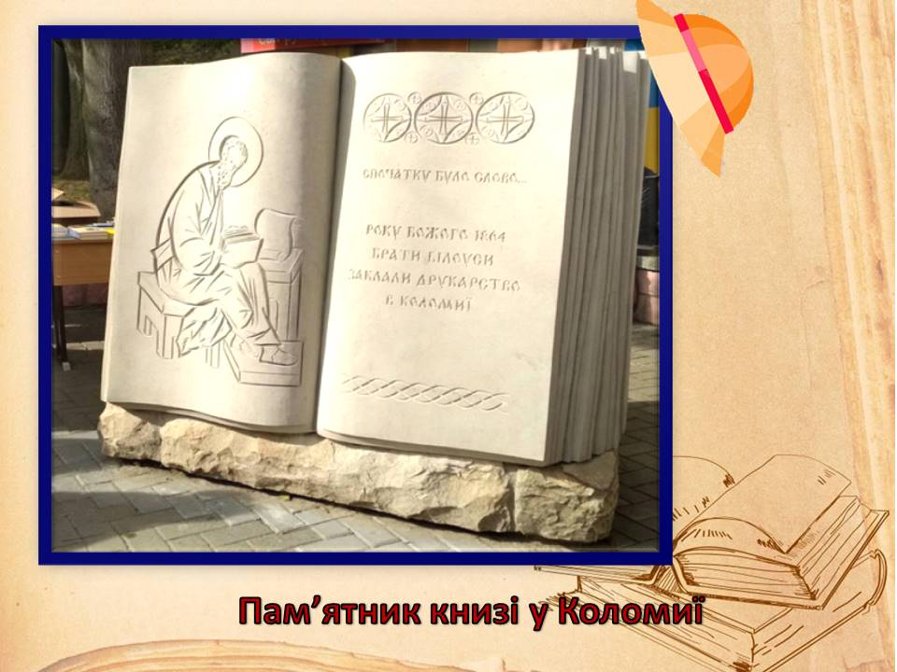

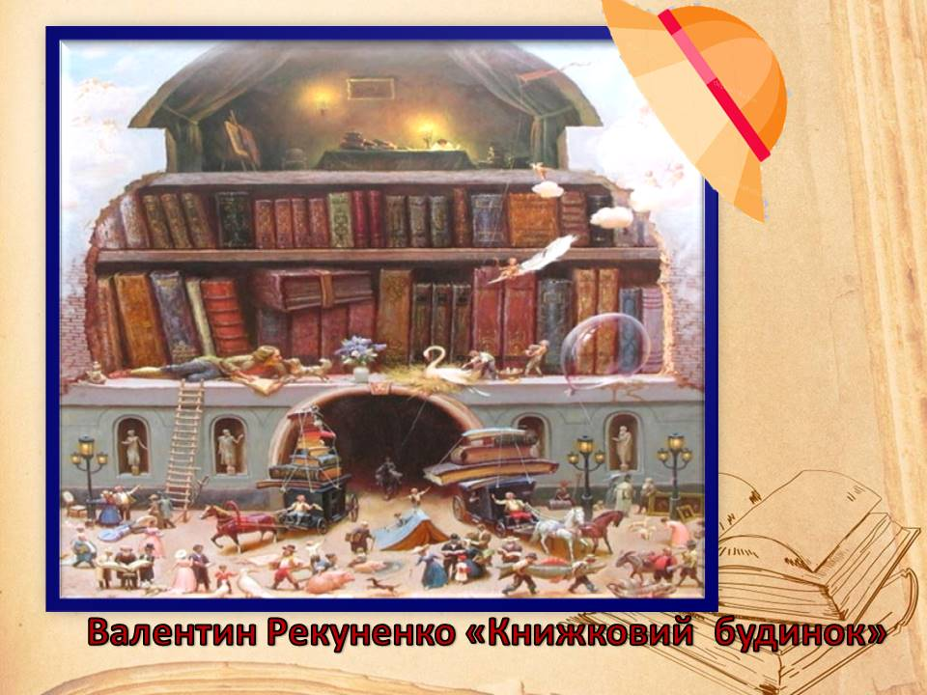

**13. Творче завдання. Якби книга була людиною, якби ви себе із нею намалювали?**



**14. Літературна гра. Відгадати друзів Сари за їхніми характеристиками**.

Характеристика Імя

Сувора, холодна, нещасна Беккі

Привітна, пухкенька, добра, замкнута міс Мінчін

Сумна, зневірена, бездомна Ерменгарда

Дратівлива, буркотлива, вразлива Лотті

Спокійна, стримана, ввічлива Емілі

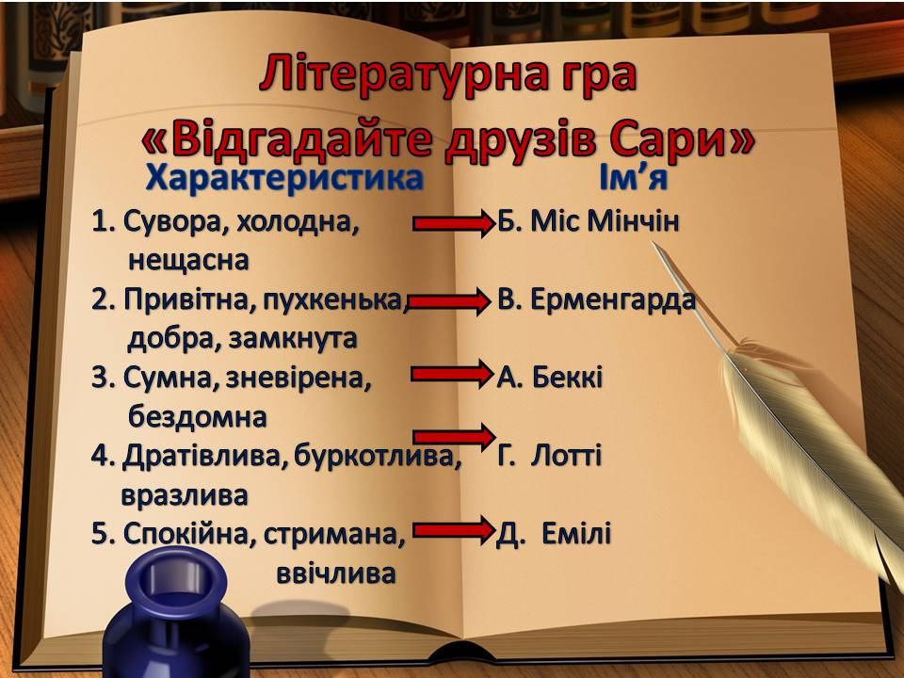

**_Побудова Діаграми Венна**

Діти, давайте пригадаємо вивчені твори із зарубіжної літератури. Можливо доля маленької Сари схожа чимось на долю інших героїв, наприклад, Полліанни.

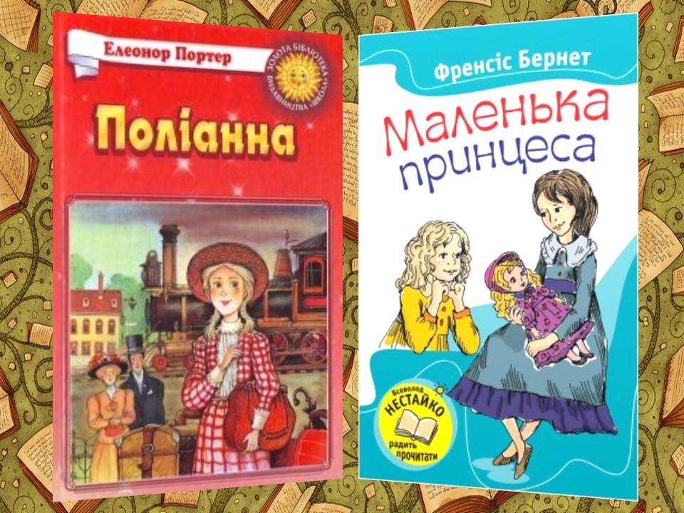

Полліанна Спільне Сара

Щира, наївна,небайдужа до чу- приблизно одного віку , добра, мила, розумна,

жого горя, вірить у добро й пра сироти, розумні, допитливі, чуйна,безкорислива,

гне змінити життя людей на кра- доброзичливі, виявляють виявляє милосердне

ще,оптимістка , мужність і силу духу,дають до людей і тварин,

уроки моральності навіть волонтерка

дорослим

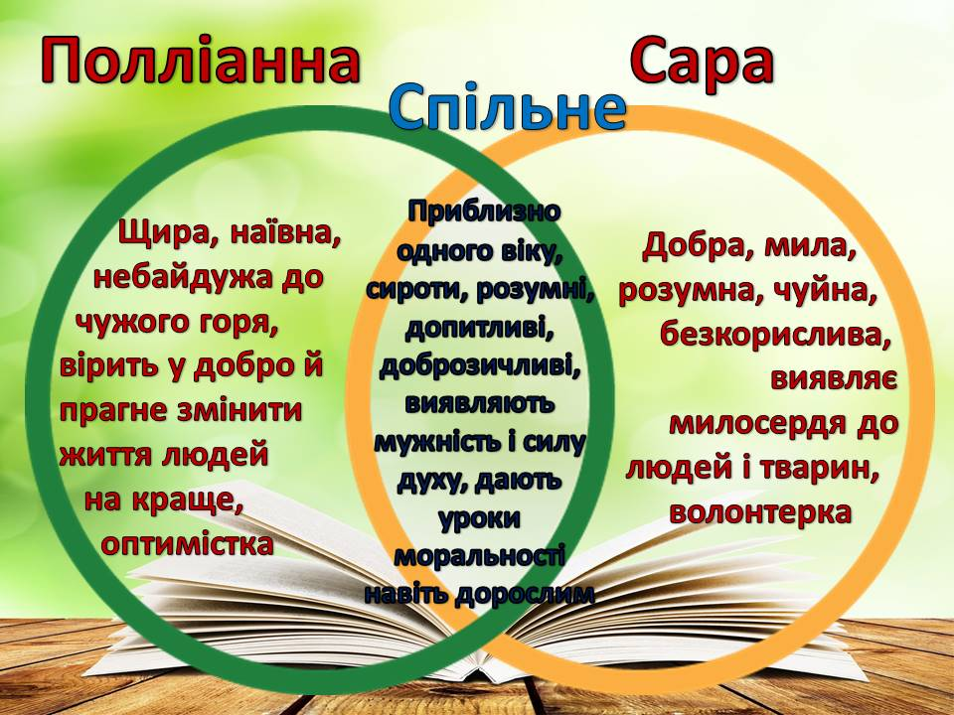

**15.Фольклорний калейдоскоп. Віднови прислів’я.**

1. Добре Добра

як два

у живе

спекотну справа

слово століття

дощ погоду

2. Слово Від

за і лід

цукор слова

і мед доброго

добре краще розмерзає



**16.Слово вчителя**

Все навколо змінюється,коли Сара поруч. А хто ж все-таки недолюблює Сару?

(Міс Мінчін, Лавінія і Джесі). А чим можемо ми вилікувати їхні серця від грубіянства?

Для цього необхідно виписати рецепт ліків. А тепер запросимо нашого лікаря.

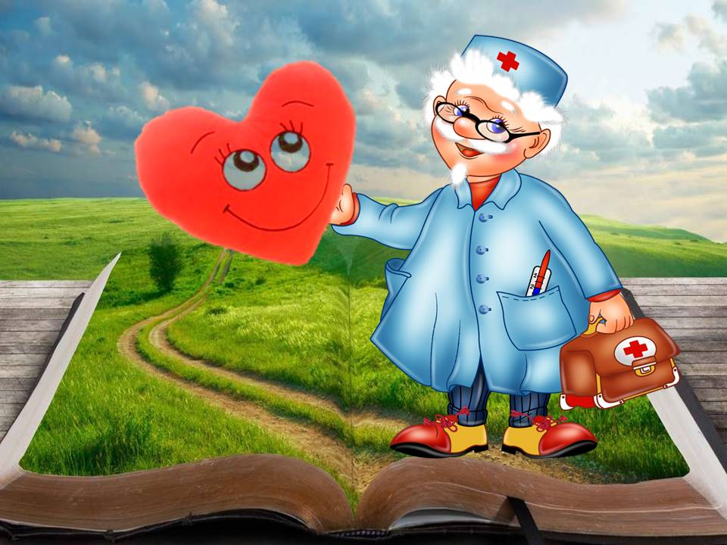

**(Входить лікар в клас і читає рецепт доброти дітям ).**

6 чашок любові

3 чашки дружби

4 столових ложки довіри

2 чашки прощення

3 чашки доброти

1 чашку надії

3 чашки вірності

5 столових ложок уваги

4 чашки терпіння

2 столових ложки сміху

50 слів дякую

50-85 слів спасибі

1000 слів будь ласка

Ці ліки вживайте регулярно, прекрасно допомагають. Їх не можна купити і не можна зробити. Ці ліки не продаються в аптеці, не ростуть серед трав і квітів. Вони невловимі, невагомі і невидимі для очей. Але мають чарівну силу – створюють чудовий настрій, вселяють бадьорість, оптимізм. Роблять людину привабливою, приємною, симпатичною. Вони творять дива. Ці ліки йдуть від серця.

Спробуйте застосовувати їх у своєму житті зі своїми близькими, друзями, оточуючими**.**

**16. Слово вчителя.**



Діти, постараємося не загубити цей рецепт і пропонувати всім кого зустрінете на своєму шляху. Тож будьте веселими, життєлюбивими, творіть добро, поважайте людей. І як сказано у Святому Письмі: «Поки є час, спішіть добро творити». Сподіваємося, що цей урок доброти переросте у щоденну потребу - робити добро! А знаєте, як це зробити? Здогадайтесь!

Добрими вчинками, словами, наслідуванням зразкових справ батьків, друзів, літературних героїв. А тепер запишіть домашнє завдання наступного уроку позакласного читання.

**Домашнє завдання**

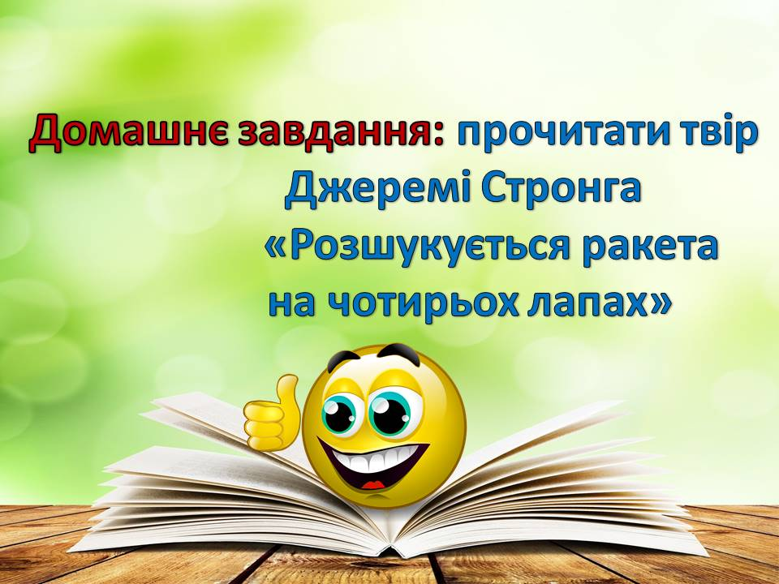

**Підбиття підсумків**

**17. Інтерактивна вправа «Капелюшики» для дівчаток**



* Читаючи книгу про Сару, я замислилася над тим, що…
* Якби я була письменницею, я б написала книгу про…
* Я хотіла б, щоб…
* Найбільше я співчуваю…. тому, що…
* Завдяки уроку я змогла…
* Найнапруженішим мені здався момент у творі,коли…
* Я люблю читати книжки так само ,як Сара, тому що…

**18. Інтерактивна вправа «Мікрофон» для хлопчиків**

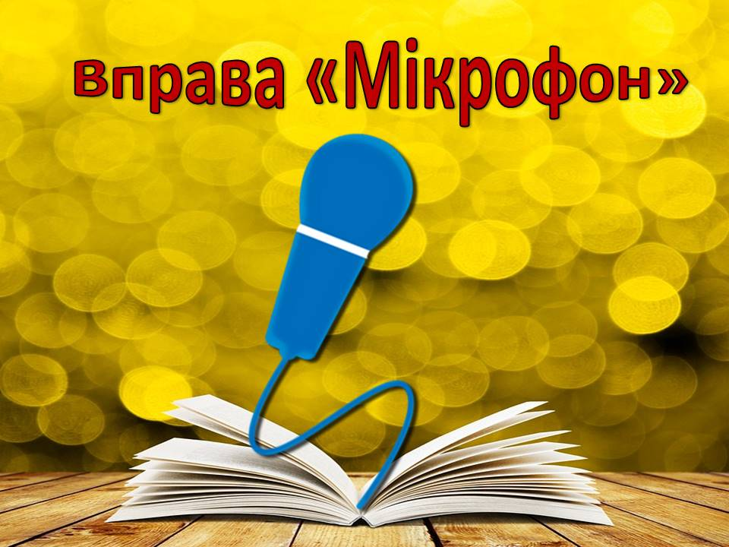

* Наскільки близькою до душі стала вам героїня твору?
* Найбільше я оцінюю роботу учениці…

**19. Слово вчителя**. Нашу маленьку принцесу, як ми знаємо, оберігала мама-ангел із зачудованого небесного міста. Знайте, що за ваші маленькі серця моляться найрідніші вам люди – ваші матусі. До нас в гості завітали маленькі ангелочки .



* **Танець ангелів**.



* **Звучить пісня « А я бажаю вам добра»**

Дівчатка всім присутнім гостям роздають капелюшики.

